
CAPSTONE PRESBYTERIAN CHURCH
교회운영 메뉴얼
사용자 안내서

Admin, Treasurer, Pastor, Membership, Viewer 및 Member 역할용
버전 1.0 | 2026년 7월

목차
- 이 안내서 소개
- 역할 및 접근 권한
- 시작하기
- 대시보드
- 교인 정보
- 헌금 관리
- 재정 관리
- 예산 관리
- 기준정보
- 보고서
- 내 프로필
- 로그아웃
- 문제 해결 및 보안 안내
팁: Word의 탐색 창을 사용하면 제목 사이를 빠르게 이동할 수 있습니다.

이 안내서 소개
이 안내서는 Church Operations에서 수행할 수 있는 일상 업무를 설명합니다. 사용자가 필요한 업무를 바로 찾을 수 있도록 기능별로 구성했습니다. 화면은 현재 Capstone Presbyterian Church의 브랜딩과 예제 자료를 사용합니다.
메뉴는 로그인한 교인에게 부여된 역할에 따라 달라집니다. 두 개 이상의 역할을 가진 사용자는 해당 역할들의 접근 권한을 모두 갖습니다.

역할 및 접근 권한
역할 | 주요 책임
Admin | 전체 운영 기능, 교인 계정, 기준정보, 재정, 예산 및 보고서 관리
Treasurer | 헌금, 재정, 예산, 기준정보, 보고서 및 공식 세금 자료 관리
Pastor | 대시보드 및 보고서 조회
Membership | 대시보드, 교인 기록 및 교인 관련 기준정보 관리
Viewer | 대시보드 및 읽기 전용 보고서 조회
Member | 본인 프로필 관리 및 비밀번호 재설정

기능별 접근 권한 요약
기능 | 사용 가능한 역할
Dashboard | Admin, Treasurer, Pastor, Membership, Viewer
Members | Admin, Membership
Offerings | Admin, Treasurer
Finance | Admin, Treasurer
Budgets | Admin, Treasurer
Reference Data | Admin, Treasurer, Membership
Reports | Admin, Treasurer, Pastor, Viewer
Official Tax Return 보고서 | Treasurer
My Profile | Admin, Member
비밀번호 재설정 및 Logout | 모든 사용자

시작하기

로그인
사용 가능 역할: 모든 사용자
- 웹 브라우저에서 Church Operations를 엽니다.
- Login ID에 교인의 기본 이메일을 입력합니다. 초기 시스템 관리자는 admin을 사용합니다.
- 비밀번호를 입력합니다.
- Sign in을 선택합니다.
- 교인에게 부여된 역할에 따라 사용 가능한 기능이 열립니다.
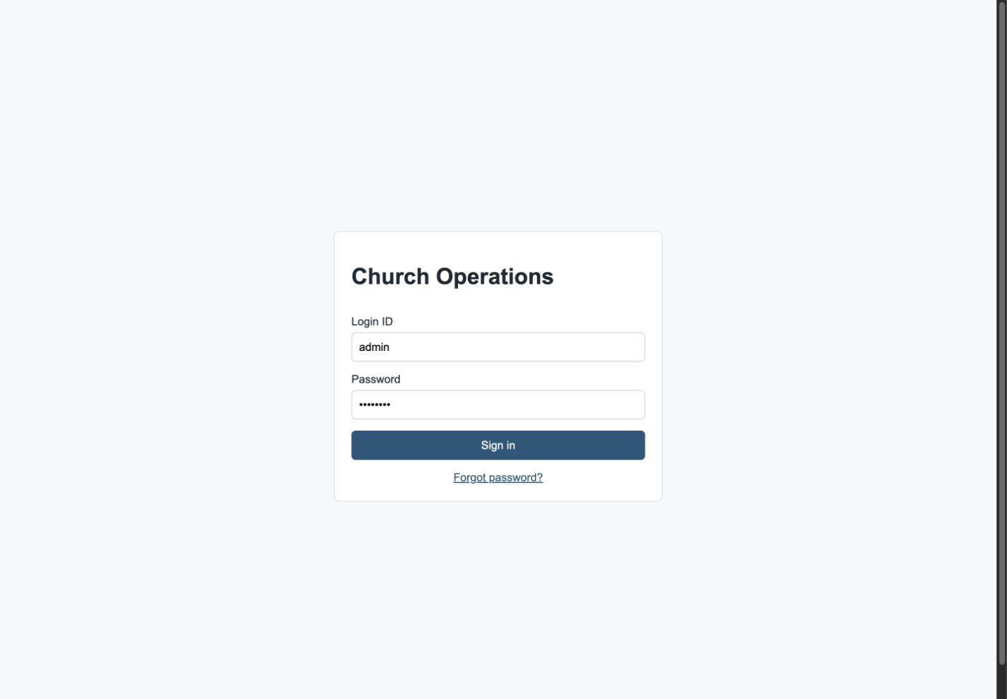
로그인 화면

초기 비밀번호 변경
사용 가능 역할: 비밀번호 변경이 필요한 계정의 사용자
초기 관리자 계정은 로그인 ID admin, 비밀번호 password로 생성됩니다. 즉시 비밀번호를 변경하십시오.
- 임시 비밀번호로 로그인합니다.
- Change Password 화면에서 현재 비밀번호를 입력합니다.
- 8자 이상의 새 비밀번호를 입력합니다.
- Update password를 선택합니다.
- 비밀번호가 변경되면 대시보드가 열립니다.
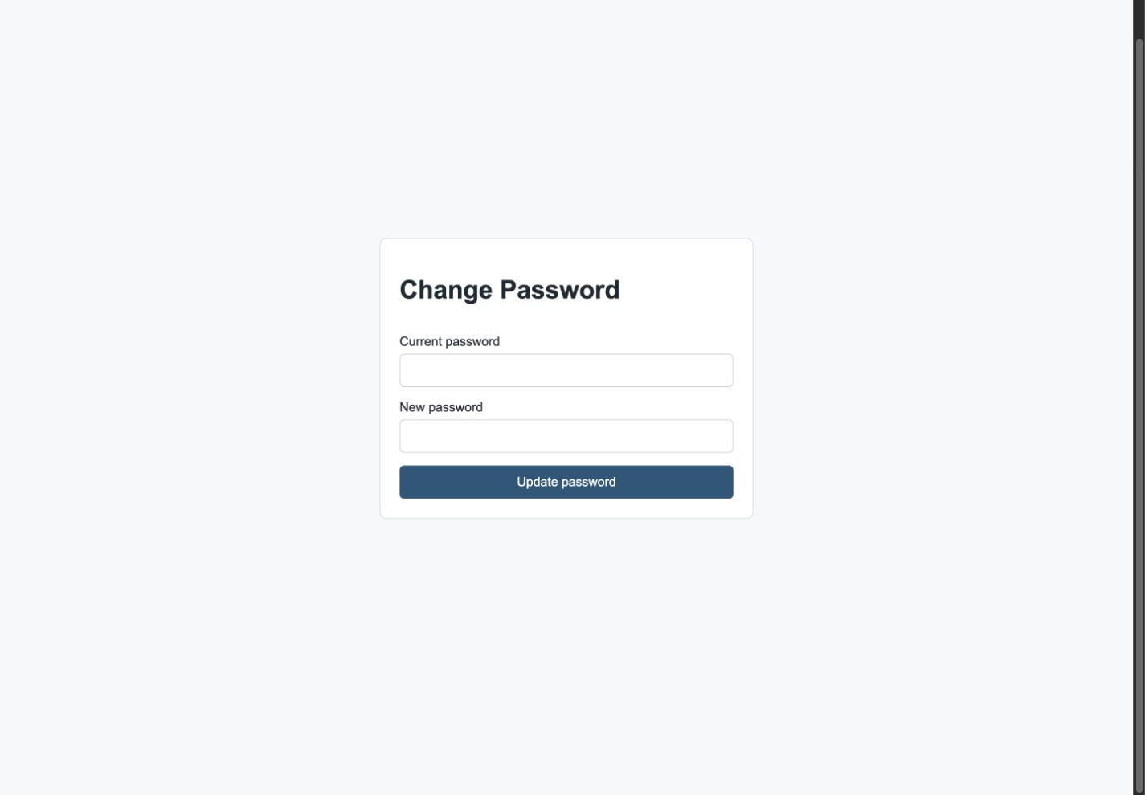
최초 로그인 시 필수 비밀번호 변경

비밀번호 찾기
사용 가능 역할: 활성화되고 잠기지 않았으며 유효한 기본 이메일이 있는 모든 사용자
- 로그인 화면에서 Forgot password?를 선택합니다.
- 계정의 기본 이메일을 입력합니다.
- Send reset link를 선택합니다. 입력한 이메일과 일치하는 계정이 없어도 동일한 안내가 표시됩니다.
- 비밀번호 재설정 이메일을 열고 30분 이내에 링크를 선택합니다.
- 새 비밀번호를 두 번 입력하고 Set new password를 선택합니다.
- 로그인 화면으로 돌아가 새 비밀번호로 로그인합니다.
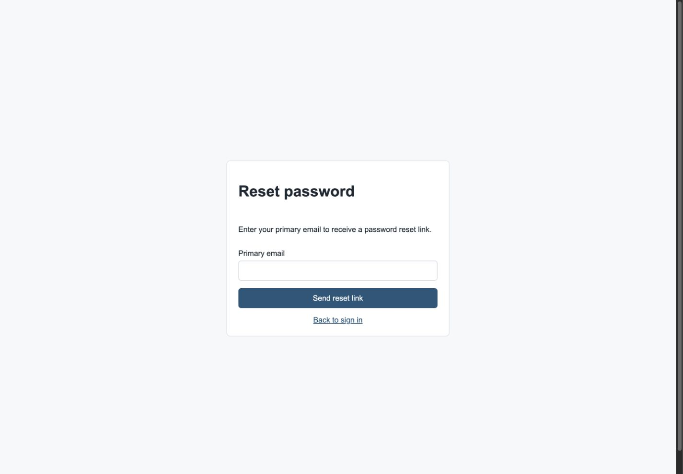
비밀번호 재설정 링크 요청
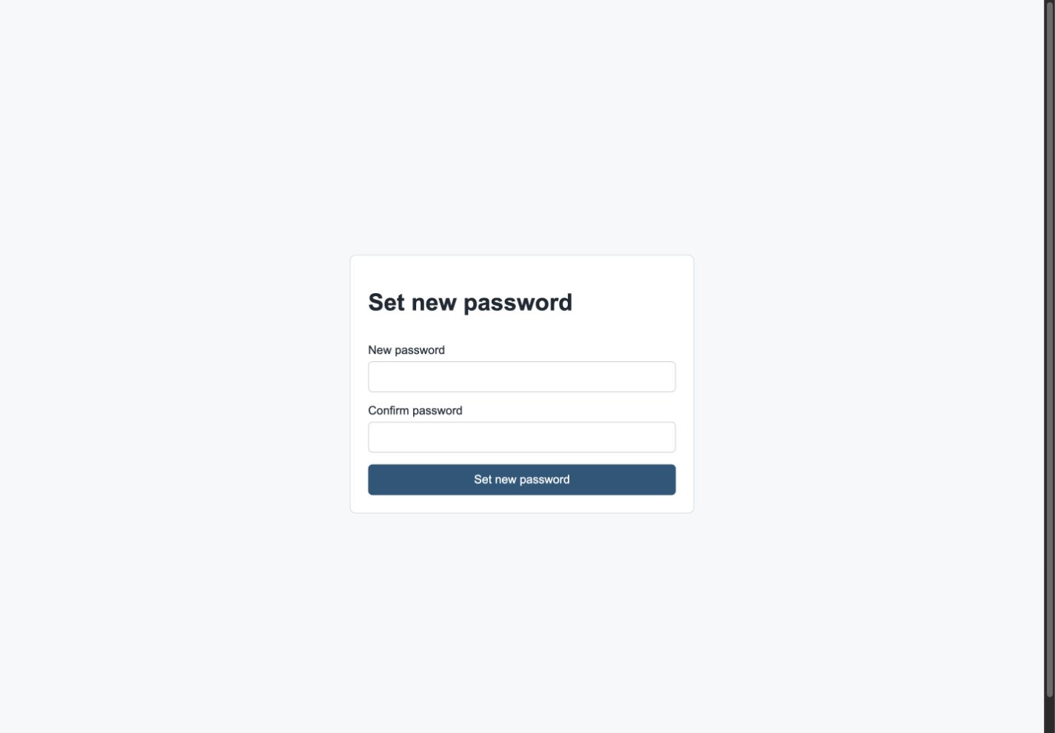
이메일 링크에서 새 비밀번호 설정
보안 안내: 재설정 링크는 한 번만 사용할 수 있으며 30분 후 만료됩니다. 비밀번호 재설정을 완료하면 해당 교인의 기존 로그인 세션이 모두 종료됩니다.

대시보드
사용 가능 역할: Admin, Treasurer, Pastor, Membership, Viewer
대시보드는 주요 운영 현황을 한눈에 보여 줍니다.
- Offering Overview는 활성 헌금 기록을 기준으로 이번 주, 이번 달 누계 및 연간 누계 금액을 표시합니다.
- Fiscal Snapshot은 설정된 회계연도의 예산과 실제 수입 및 지출을 비교합니다.
- Membership은 전체, 활성 및 잠긴 교인 계정 수를 표시합니다.
- Recent Finance Activity는 최근 수입, 지출 및 거래 건수를 요약합니다.
왼쪽 메뉴에서 권한이 있는 기능을 엽니다. 배너 영역에는 교회 이름, 연락처, 재정 담당자, 현재 사용자 이니셜 및 역할이 표시됩니다.
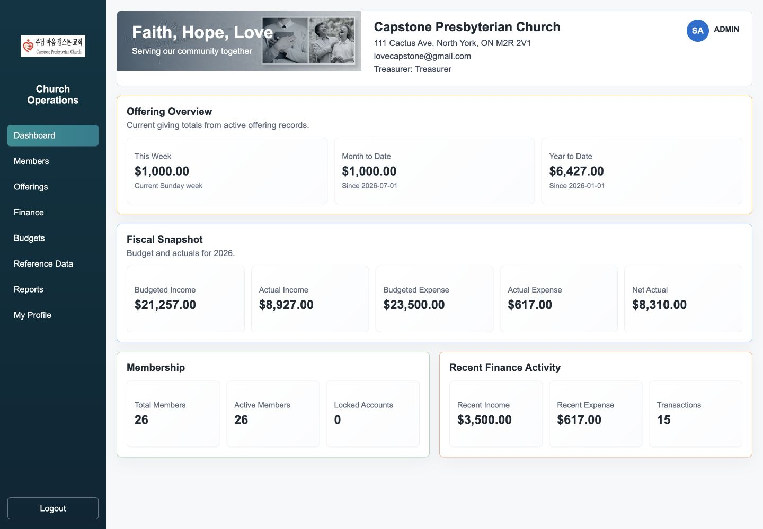
대시보드 개요

교인 정보
사용 가능 역할: Admin, Membership

교인 검색 및 조회
- 왼쪽 메뉴에서 Members를 선택합니다.
- Search members에 이름 또는 이메일의 일부를 입력합니다.
- Search를 선택합니다.
- 행을 선택하여 Member Detail에 기록을 불러옵니다.
- 목록이 두 페이지 이상이면 Previous와 Next를 사용합니다.

교인 등록
- New member를 선택합니다.
- 필수 항목인 Primary email을 입력합니다. 이 이메일이 로그인 ID가 됩니다.
- 가능한 경우 이름, 별명, 보조 이메일, 전화번호, 생년월일 및 주소를 입력합니다.
- 교회 기준정보에서 Group code와 Membership status를 선택합니다.
- 필요한 경우 숫자로 된 Offering number를 입력합니다.
- 하나 이상의 역할을 지정합니다. 새 기록의 기본 역할은 MEMBER입니다.
- 로그인을 허용하려면 Login enabled를 사용하고, 로그인을 차단하려면 Login locked를 사용합니다.
- 내부 메모를 추가하고 Create member를 선택합니다.

교인 정보 수정
- 교인 행을 선택합니다.
- 필요한 항목, 역할 또는 계정 설정을 변경합니다.
- Save changes를 선택합니다.
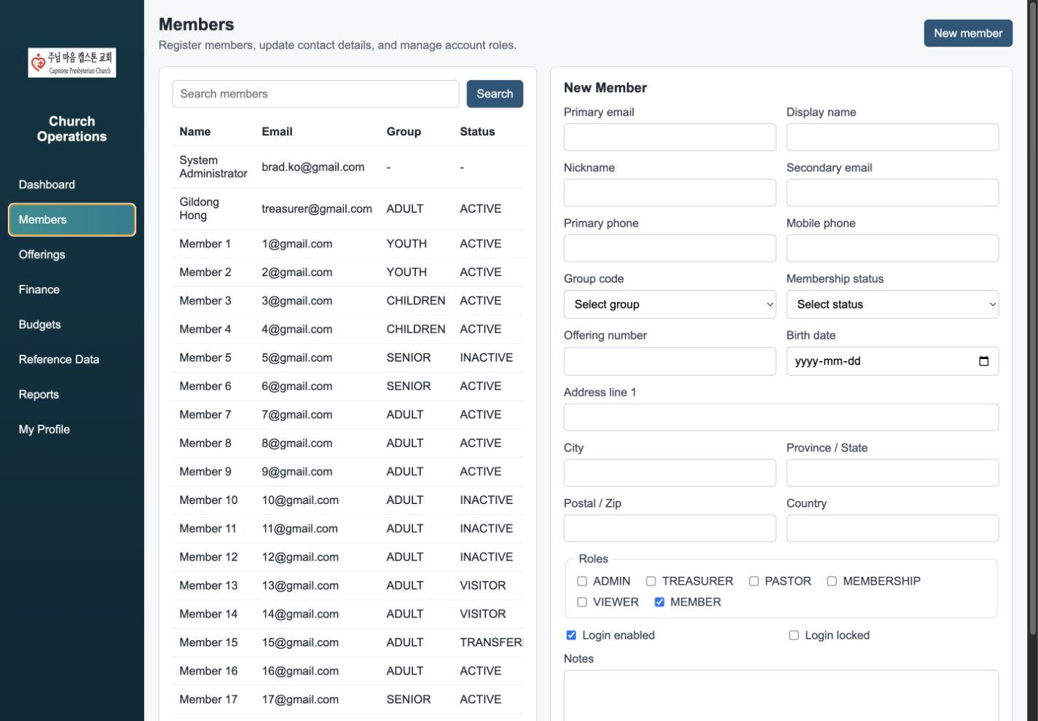
교인 검색 및 등록 화면
중요: Membership status는 해당 사람과 교회의 관계를 나타냅니다. Login enabled와 Login locked는 계정 접근을 제어하며 서로 별개의 설정입니다.

헌금 관리
사용 가능 역할: Admin, Treasurer

헌금 조회
- Offerings를 선택합니다.
- Fund/category 또는 헌금 유형으로 필터링합니다.
- Refresh를 선택합니다.
- 표 위에서 필터링된 총액과 헌금 건수를 확인합니다.

헌금 등록
- Record offering을 선택합니다.
- 헌금자 유형으로 Member, Anonymous 또는 Group을 선택합니다.
- 교인 헌금은 교인을 검색하여 선택합니다. 익명 또는 단체 헌금은 헌금자 표시 이름을 입력합니다.
- Offering date를 입력합니다. Offering Sunday는 다음 주일로 자동 계산되며 입력일이 주일이면 당일로 유지됩니다. 필요하면 수정할 수 있습니다.
- 기준정보에서 Fund/category와 Payment method를 선택합니다.
- 금액과 선택 사항인 메모를 입력합니다.
- Save offering을 선택합니다.
헌금을 저장하면 Finance에 표시되는 연결 수입 거래가 자동으로 생성됩니다.

헌금 수정 또는 삭제
- 헌금 행을 선택하여 Edit Offering을 엽니다.
- 항목을 수정하고 Save changes를 선택하거나, 편집을 종료하려면 Cancel을 선택합니다.
- 삭제하려면 해당 행의 휴지통 아이콘을 선택하고 확인합니다. 삭제된 헌금은 재정 요약이나 보고서에 표시되지 않습니다.
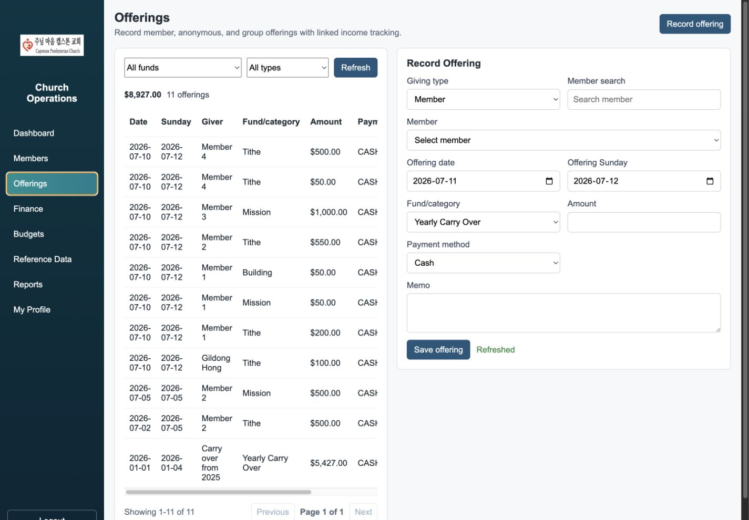
헌금 목록 및 입력 화면

재정 관리
사용 가능 역할: Admin, Treasurer

재정 활동 조회
- Finance를 선택합니다.
- 카테고리 및 Income, Expense 또는 모두를 선택하여 필터링합니다.
- Refresh를 선택합니다.
- 표 위에서 순액, 수입 및 지출 합계를 확인합니다.
헌금 수입은 일별 카테고리 요약으로 표시되며 Finance에서는 읽기 전용입니다. 수동 지출은 이 화면에서 관리할 수 있습니다.

지출 등록
- Add expense를 선택합니다.
- 거래일과 금액을 입력합니다.
- 카테고리를 선택합니다. Sub-category 목록은 선택한 카테고리에 따라 필터링됩니다.
- 해당하는 경우 HST included와 Cheque cleared를 설정합니다.
- 가능한 경우 수표 번호, 지급 대상, 승인 재정 담당자 및 메모를 입력합니다.
- Save expense를 선택합니다.

지출 수정 또는 삭제
- 수동 지출 행을 선택합니다.
- 내용을 수정하고 Save changes를 선택하거나 Cancel을 선택합니다.
- 확인 후 해당 행의 휴지통 아이콘을 사용하여 수동 지출을 삭제합니다.
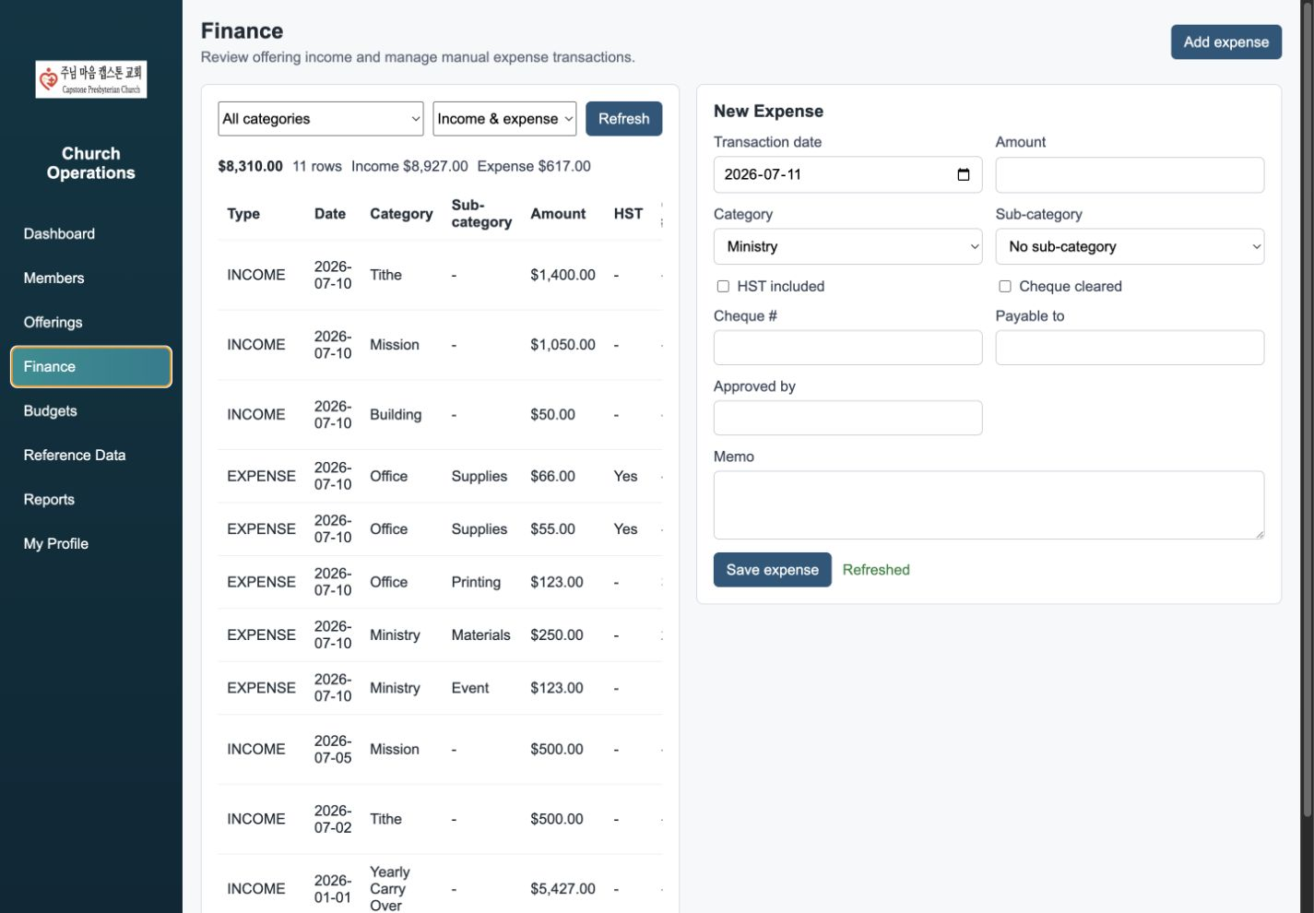
재정 활동 및 지출 입력 화면

예산 관리
사용 가능 역할: Admin, Treasurer
예산은 회계연도별로 헌금 수입은 기금/카테고리 단위로, 지출은 카테고리 및 하위 카테고리 단위로 작성합니다.

예산 조회
- Budgets를 선택합니다.
- 회계연도를 입력하고 필요한 경우 예산 유형을 선택합니다.
- Refresh를 선택합니다.

예산 추가 또는 수정
- Add budget을 선택합니다.
- Offering income 또는 Expense를 선택합니다.
- 회계연도와 Budget 금액을 입력합니다.
- 카테고리를 선택하고 지출인 경우 해당 하위 카테고리를 선택합니다.
- 선택 사항인 메모를 추가하고 Save budget을 선택합니다.
- 수정하려면 기존 행을 선택하고 내용을 변경한 다음 Save changes를 선택합니다.
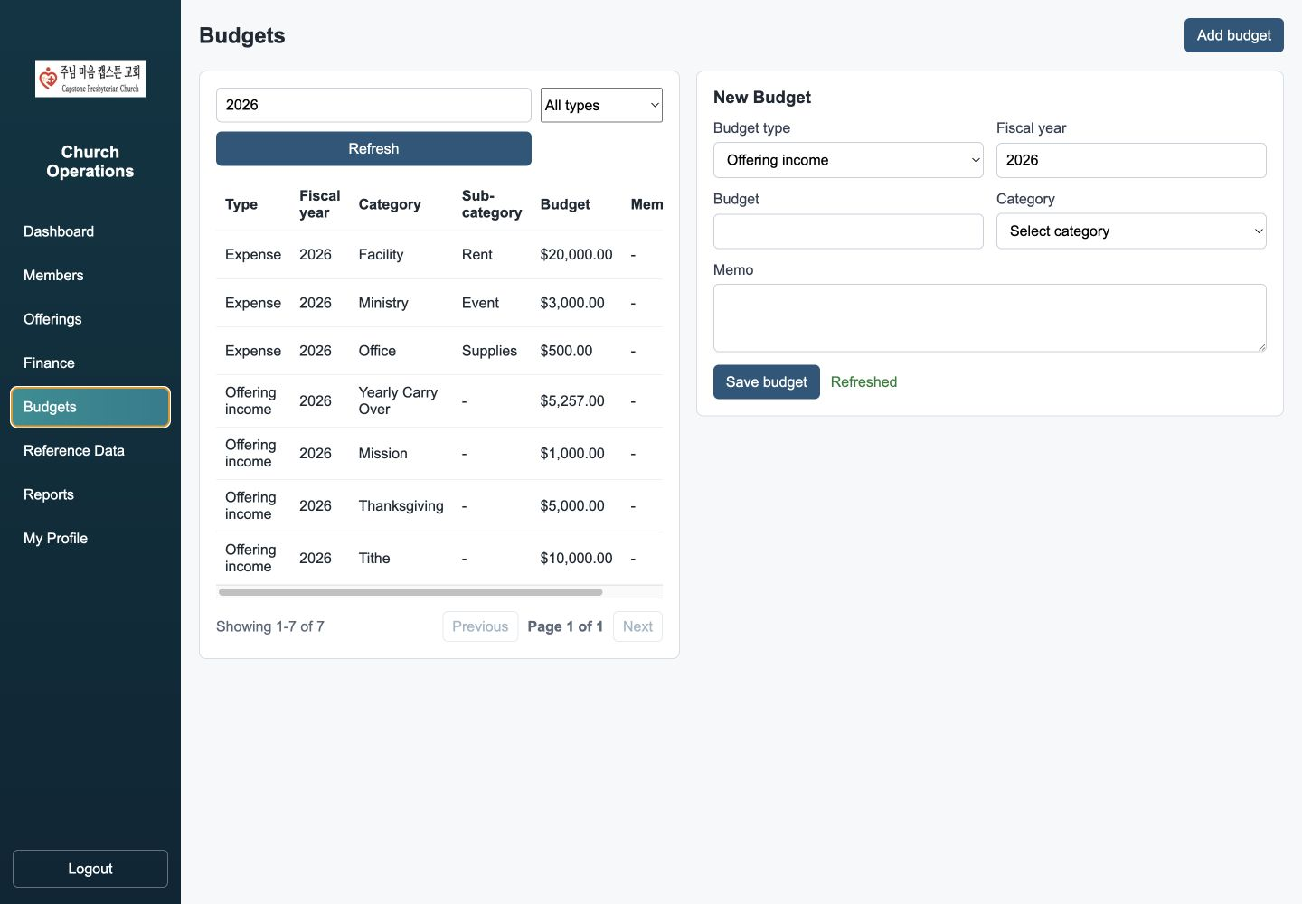
회계연도 예산 목록 및 입력 화면

기준정보
사용 가능 역할: Admin, Treasurer, Membership
기준정보는 교인, 헌금, 재정 및 예산 양식에서 사용하는 교회별 드롭다운 값을 제공합니다.
지원 유형에는 그룹 코드, 교인 상태, 헌금 기금/카테고리, 결제 방법, 재정 카테고리 및 재정 하위 카테고리가 포함됩니다.

값 생성 또는 수정
- Reference Data를 선택합니다.
- 기준정보 유형을 선택하고 Refresh를 선택합니다.
- New value를 선택하고 대문자 코드, 사용자 표시 이름, 정렬 순서 및 활성 상태를 입력합니다.
- 재정 하위 카테고리인 경우 상위 카테고리를 선택합니다.
- Create value를 선택합니다.
- 수정하려면 행을 선택하고 내용을 변경한 다음 저장합니다.
비활성 값은 저장된 상태로 유지되지만 일반 드롭다운 선택 항목에서는 제외됩니다.
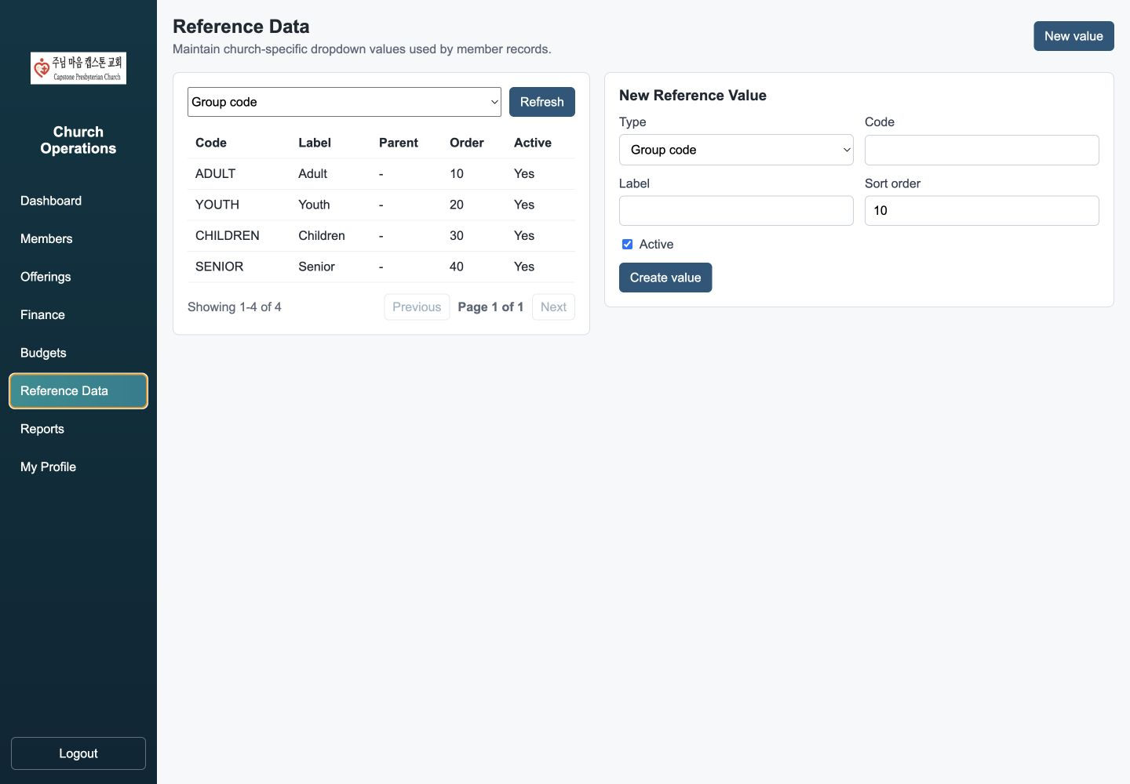
기준정보 관리 화면

보고서
사용 가능 역할: Admin, Treasurer, Pastor, Viewer. Official Tax Return은 Treasurer만 사용할 수 있습니다.

주간 헌금 현황
- Reports를 선택한 다음 Weekly offerings를 선택합니다.
- 시작일과 종료일을 설정합니다. 종료일도 보고서 기간에 포함됩니다.
- 필요한 경우 기금/카테고리 및 결제 방법으로 필터링합니다.
- Run report를 선택합니다.
- 헌금 주일, 기금, 헌금자 유형 및 결제 방법별 합계를 확인합니다.

교인별 헌금 요약
- Member offerings를 선택합니다.
- 시작일과 종료일이 모두 포함되는 기간을 설정합니다.
- 필요한 경우 헌금 번호를 입력하고 기금/카테고리를 선택합니다.
- Run report를 선택합니다. 결과는 헌금 번호순으로 정렬됩니다.

공식 세금 신고 자료
사용 가능 역할: Treasurer
- Official tax를 선택합니다.
- 과세 연도를 입력하고 필요한 경우 헌금 번호를 입력합니다.
- Run report를 선택합니다.
- 헌금 번호와 헌금일 순으로 정렬된 결과를 확인합니다.
- 세금 영수증 준비를 위해 Export CSV를 선택합니다.

실제 재정 대 예산
- Budget performance를 선택합니다.
- 회계연도를 입력하고 Run report를 선택합니다.
- 수입/지출 카테고리 및 하위 카테고리별 예산, 실제 금액 및 차이를 확인합니다.
표시된 모든 보고서에서 Export CSV를 선택하면 현재 보고서 결과를 내려받을 수 있습니다.
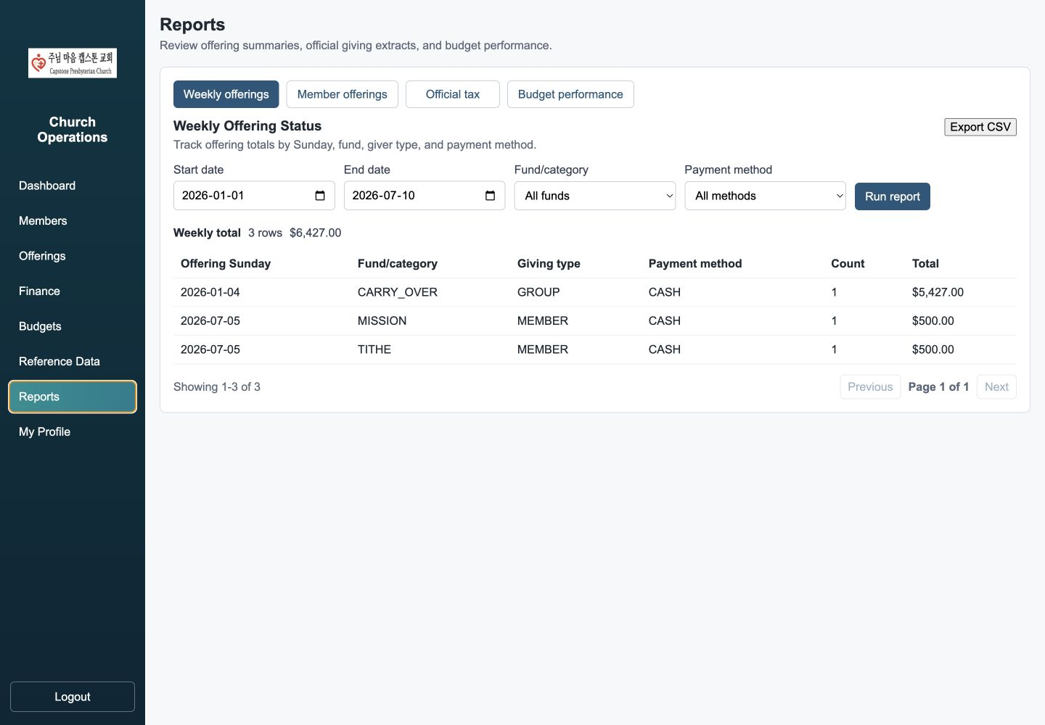
보고서 탭, 필터, 결과 및 CSV 내보내기

내 프로필
사용 가능 역할: Admin, Member
- My Profile을 선택합니다.
- 로그인 ID로 사용되며 이 화면에서 변경할 수 없는 기본 이메일을 확인합니다.
- 표시 이름, 별명, 보조 이메일, 전화번호, 주소 및 메모를 수정합니다.
- Save profile을 선택합니다.
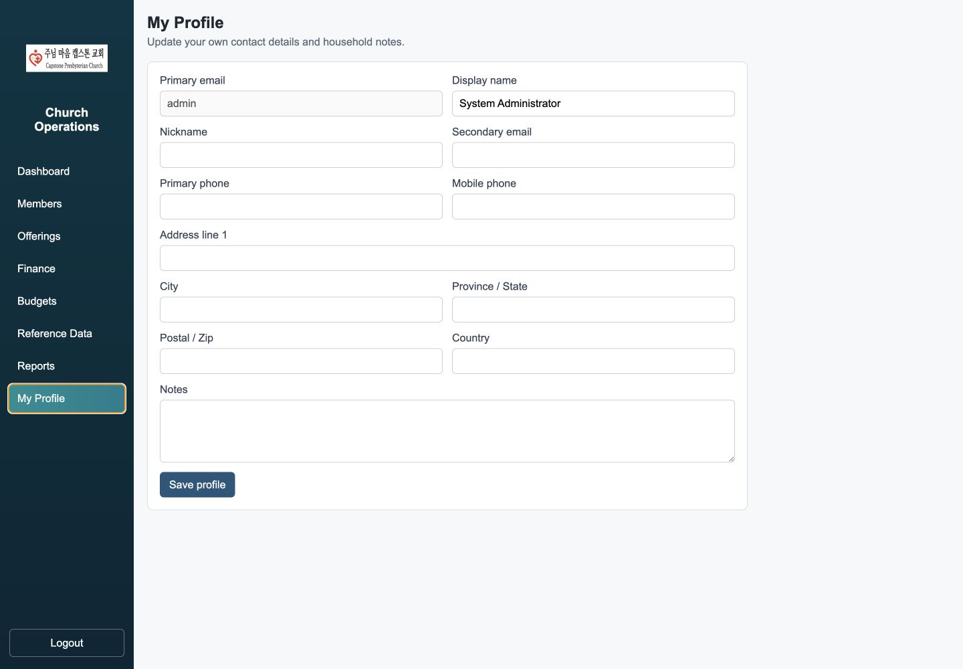
개인 프로필 관리 화면

로그아웃
사용 가능 역할: 로그인한 모든 사용자
- 왼쪽 메뉴 아래의 Logout을 선택합니다.
- 현재 세션이 종료되고 로그인 화면이 열립니다.
- 새 세션을 시작하려면 다시 로그인합니다.
공용 또는 자리를 비운 컴퓨터에 Church Operations를 열린 상태로 두지 마십시오.

문제 해결 및 보안 안내
- 사용자 이름 또는 비밀번호 오류: 기본 이메일과 비밀번호를 확인합니다. 관리자에게 Login enabled가 선택되어 있고 Login locked가 해제되어 있는지 확인해 달라고 요청합니다.
- 재설정 이메일을 받지 못함: 교인 기록의 기본 이메일을 확인하고 스팸 또는 정크 메일함을 확인한 후 새 링크를 요청합니다. 가장 최근 링크만 유효합니다.
- 재설정 링크가 유효하지 않거나 만료됨: 새 링크를 요청합니다. 링크는 30분 후 만료되며 한 번만 사용할 수 있습니다.
- 메뉴 항목이 표시되지 않음: 접근 권한은 역할에 따라 결정됩니다. 관리자 또는 Membership 사용자에게 지정된 역할을 확인해 달라고 요청합니다.
- 드롭다운 값이 표시되지 않음: 기준정보 값이 활성 상태인지 확인하고, 하위 카테고리는 올바른 상위 카테고리에 지정되어 있는지 확인합니다.
- 보고서에 결과가 없음: 시작일과 종료일이 포함되는 기간, 헌금 번호, 회계연도, 기금/카테고리 및 결제 방법 필터를 확인합니다.
- 세션 종료: 다시 로그인합니다. 비밀번호 재설정과 Logout은 보안을 위해 기존 세션을 의도적으로 종료합니다.
재정 및 세금 정보는 승인된 교회 기기에서만 사용하고 교회의 개인정보 보호 및 기록 보존 정책을 따르십시오.

